DOKUMENTACIJA ZA ODLUČIVANJE O POTREBI IZRADE
ELABORATA O PROCJENU UTICAJA NA ŽIVOTNU SREDINU

INVESTITOR: ALMIRA KOCIĆ

OBJEKAT: Lokalni objekat od opšteg interesa – objekat privrednog razvoja - skladište

LOKACIJA: Katastarska parcela broj 322/10 KO Tuzi, Opština Tuzi

Jun,2025.god.

1.OPŠTE INFORMACIJE

Nosilac projekta: Almira Kocić

Kontakt: 069 523 523

Adresa: Podgorica

e-mail:

Naziv projekta: Lokalni objekat od opšteg interesa – objekat privrednog razvoja - skladište

Mjesto: 322/10 KO Tuzi, Kuće Rakića, opština Tuzi

2. OPIS LOKACIJE

Lokacija objekta, nalazi se u Opštini Tuzi, u naselju Kuće Rakića.

Mikro lokacija lokalnog objekta od opšteg interesa objekat privrednog razvoja- skladište, nalazi se na katastarskoj parceli br. 322/10 KO Tuzi, u vlasništvu Kocić Almire, obim prava svojina 1/1.

Ukupna površina katastarske parcele iznosi 3 891.00 m²

Položaj lokacije objekta u Opštini Tuzi prikazan je na slici 1, dok je na slici 2 prikazana mikro lokacija objekta i njene uže okoline.

Teren lokacije predstavlja ravnu travnato-pjesčanu površinu na kojoj nema objekata.

Prilaz lokaciji objekta je omogućen sa lokalnog puta.

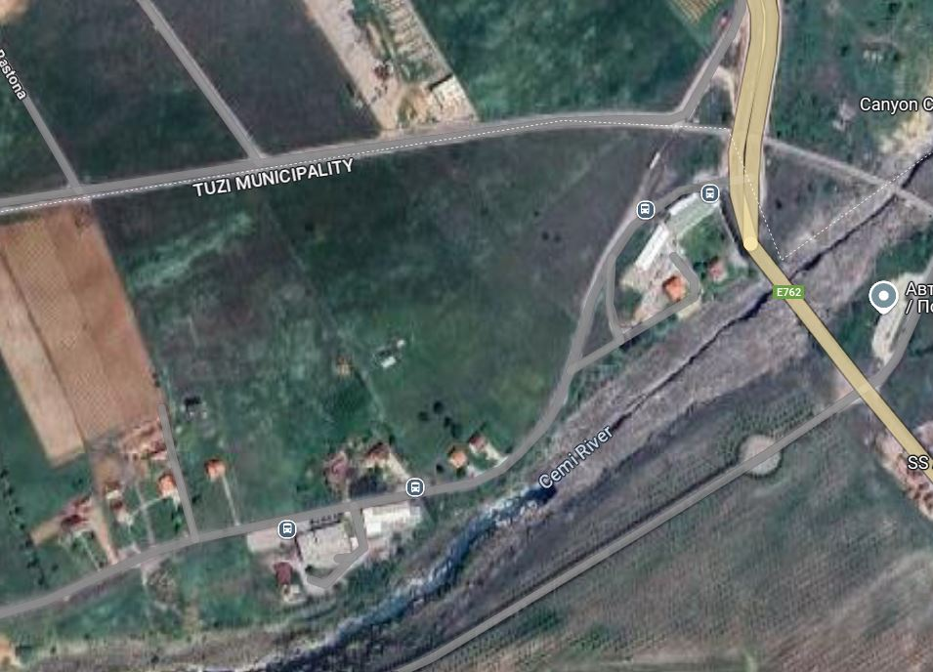

Slika 1. Geografski položaj lokacije objekta

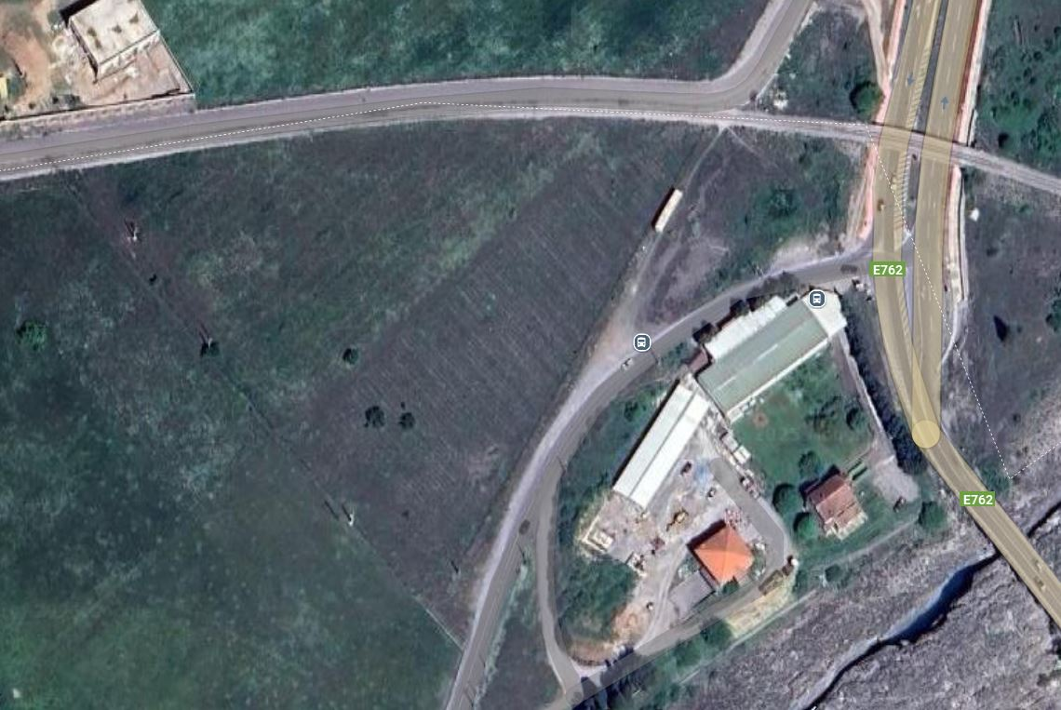
Slika 2. Lokacija objekta sa užom okolinom

Dominantni morfološki oblici u užoj okolini nema, a u široj okolini padine okolnih brda, koje su izgrađene od karbonatnih stijena, a blaže nagnute padine od flisnih sedimenata.
Na prostoru lokacije i njene šire okoline najviše su razvijena eutrična smeđa zemljišta-distrični kambisol i crvenica - tetra rossa.
Eutrična smeđa zemljišta-distrični kambisol razvijena su karbonatnim supstratima bogatim bazama­ krečnjačkim i dolomitnim stijenama, dok je crvenica razvijena čvrstim krečnjacima i dolomitima mezozojske starosti na zaravnjenim terenima i vrtačama (po obodu Podgorice).
Geološku građu područja lokacije i njene okoline izgrađuju glaciofluvijalni sedimenti, kvartarne starosti, koji su nataloženi preko karbonatnih stijena gonjo kredne starosti. Glaciofluvijalni sedimenti kvartarne starosti, imaju široko rasprostranjenje, a predstavljeni su šljunkovima, pijeskovima, konglomeratima i glinama, koji se međusobno smjenjuju, kako u horizontalnom tako i u vertikalnom pravcu.
Sa hidrogeološkog aspekta, teren šire okoline lokacije izgrađuju, uglavnom dobro propusne stijene, intergranularne poroznosti.
Prema karti seizmike regionalizacije teritorije Cme Gore (B.Glavatovic i dr. Titograd,1982.) posmatrano područje pripada zoni sa osnovnim stepenom seizmičkog intenziteta 8° MCS skale.

Sa hidrološkog aspekta teritoriju Opštine Tuzi, karakteriše rijeka Cijevna, čije je korito od lokacije udaljeno oko 250 m vazdušne linije. Šire područje karakteriše submediteranska klima sa dugim, toplim i sušnim ljetima i blagim i kišovitim zimama.
Na osnovu raspoloživih podataka HMZ Cme Gore za 2018. godinu za Podgoricu(Statistički godišnjak CG, 2019.), srednje godišnja temperatura vazduha iznosila je 17,6 °C, i bila je malo veća u odnosu na 2014. godinu kada je iznosila 16,8 °C, na 2015. kada je iznosila 17,2 °C, na 2016. kada je iznosila 16,6 °C I na 2017. kada je iznosila 16,9 °C.
Prosječna godišnja količina padavina u 2018. bila je 1.621 l/m2 i bila je veća u odnosu na 2015. i 2017. godinu kada je iznosila 1.176 i 1.570 l/m2 respektivno, a manja u odnosu na 2016. godinu kada je iznosila 1.994 l/m2. Maksimalna mjesečna, prosječna količina padavina bila je u martu, a minimalno u septembru.
U ukupnoj količini padavina za područje Podgorice u 2018. godini, snijeg je učestvovao samo sa četiri dana u februaru sa visinom od 2 cm.
Na predmetnoj lokaciji preovladava vjetar sjevernog i južnog pravca.
U ravni polja dominiraju pašnjaci i livade, kao važan vegetacijski pokrivač i element ambijentacije. Duž vodenog toka rijeke Cijevne sačuvani su ostaci hidrofilnih vrsta. Na lokaciji dominiraju različite vrste trava.
Na lokaciji predmetnog objekta i njenom užem okruženju nema zaštićenih objekata i dobara iz kulturno istorijske baštine.
Šire okruženje lokacije je naseljeno sa stambenim i poslovnim objektima.
U užem okruženju lokacije se nalaze uglavnom stambeni I poslovni objekti u neposredoj blizini od stotinjak metara.
U širem okruženju lokacije sa zapadne strane lokacije nalaze se plantaže "13 Jul" od lokacije udaljene oko 450 m vazdušne linije, dok se sa južne strane nalazi kanjon rijeke Cijevne na udaljenosti od 250 m vazdušne linije.
Od infrastrukturnih objekata na lokaciji i njenoj okolini pored lokalne saobraćajnice, postoje elektroenergetska mreža, vodovodna mreža.

3. KARAKTERISTIKE PROJEKTA

Opština Tuzi, po zahtjevu Nosioca projekta Kocić Almire izdala je Odluku sa elementima UTU-a za izgradnju objekta od opšteg interesa - objekat privrednog razvoja – skladište br. 01-332/24-8061/3 od 29.11.2024. godine, kojom se odobrava Nosiocu projekta lokacija za izgradnju objekta skladišta na katastarskoj parceli br. 334/6 KO Tuzi u vlasništvu Kocić Almire sa pravom posjeda 1/1.
Odluka je data u prilogu II.

Lokalni objekat od opšteg interesa objekat privrednog razvoja – skladište sastoji se od:
- Prostora za skladištenje

Osnovne karakteristike objekta su:

-Skladištenje
Objekat je koncipiran da ima visoko prizemlje. U prizemlju je predvidjeno skladište. U sklopu dvorišta objekta je planiran parking i prilazne rampe za utovar i istovar robe.
Na slici broj 3. je prikazan 3D prikaz planiranog objekta sa uredjenjem dvorišta.

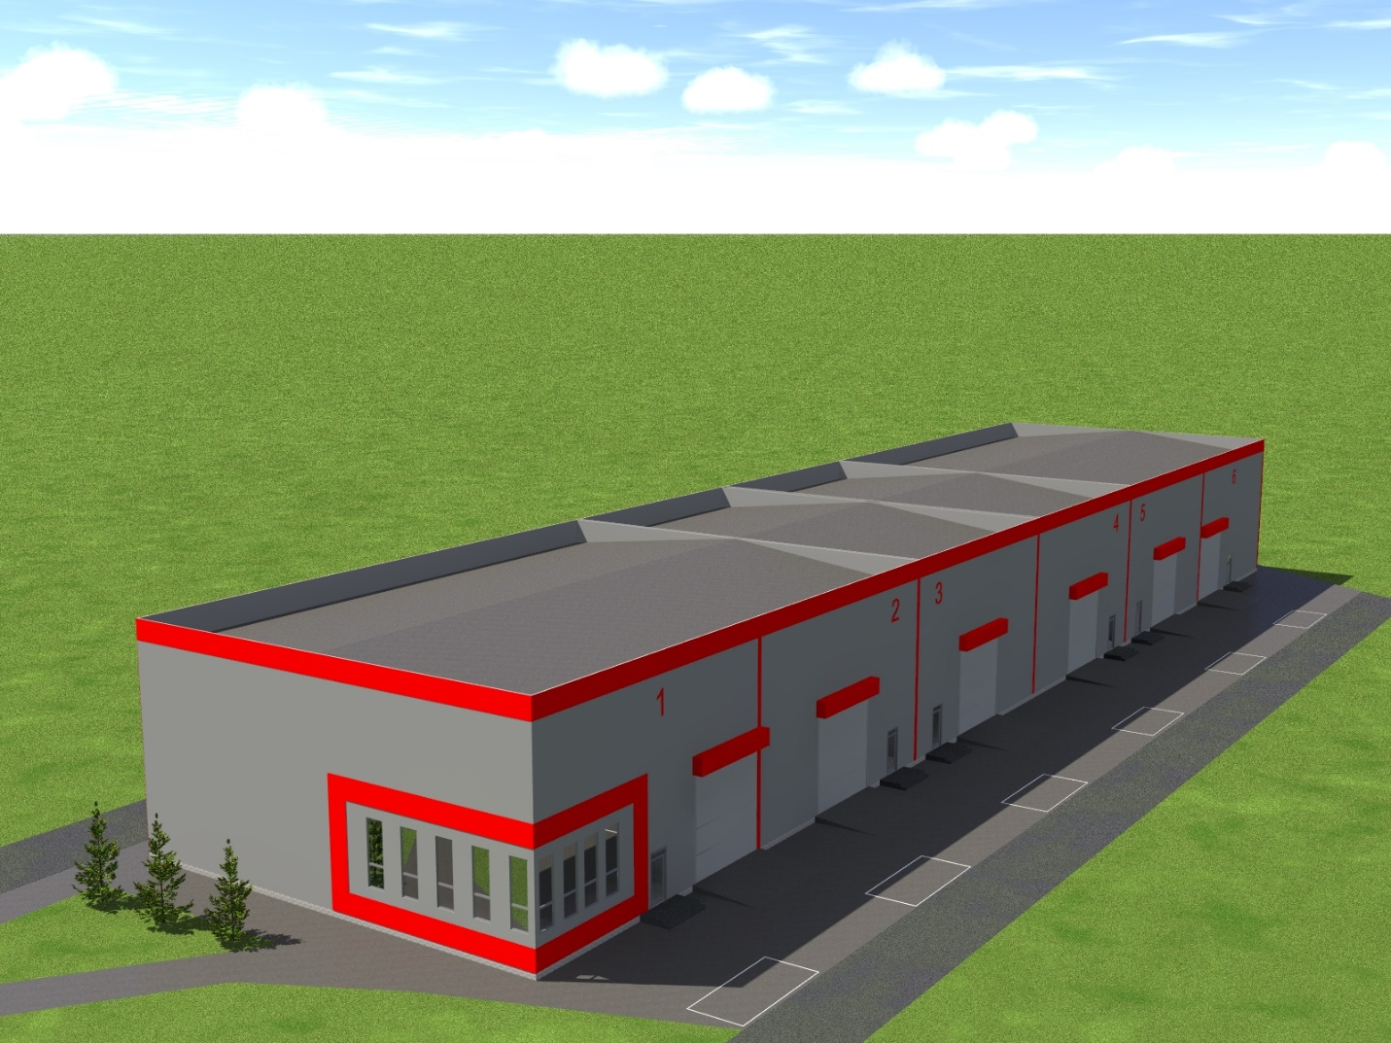

Slika 3. 3D prikaz objekta

Prateće instalacije
Napajanje objekta električnom energijom sa elektrodistributivne mreže predviđeno je shodno uslovima nadležnih Elektrodistibucije Podgorica, a napajanje se vrši preko glavnog razvodnog ormara objekta.
Snabdijevanje sanitarnom i protivpožarnom vodom objekta obezbijeđeno je iz bunara koji će biti otvoren na lokaciji objekta, a takodje će se koristiti gradska voda.
Za piće će se koristiti flaširana voda.

Odvod fekalne kanalizacije je predvidjeno glavnim projektom hidroinstalacija na septik
zatvorenog tipa, a odvodnja asfaltnih i drugih površina preko separatora ulja i masti na
upojnom bunaru.
Nakon završetka radova na montaži kanalizacije, vrši se njeno ispitivanje na prohodnost i vodopropustljivost, a nakon montaže sanitarnih uređaja i provjera funkcionalnosti.
Višak voda iz taložnika koje mogu biti opterećenje lakim tečnostima od prisustva kola, prije upuštanja u upojni bunar odvodiće se kanalima do separatora ulja i nafnih derivata (koji nosilac projekta planira da postavi na prostoru lokacije) gdje će se vršiti njihovo prečišćavanje.
Prije upustanja u upojni bunar, prečišćene vode u separatoru treba da zadovolje granične vrijednosti emisije zagadujućih supstanci u otpadnim vodama koje su date u prilogu 1, Pravilnika o kvalitetu i sanitarno-tehničkim uslovima za ispuštanje otpadnih voda, načinu i postupku ispitivanja kvaliteta otpadnih voda i sadržaju izvještaja o kvalitetu otpadnih voda ,Sl. list CG" hr. 56/19), a koje za teškoisparljive lipofilne materije (ukupna ulja i masti) iznose 20 mg/1.

Otpad
Materijal od iskopa, kao i sav građevinski otpad, koji će se javiti u fazi izgradnje objekata biće kontrolisano sakupljan, a nadležno preduzeće će ga redovno transportovati na za to predviđenu lokaciju.
U toku rada otpad koji se stvara na lokaciji je komunalni otpad usled boravka zaposlenih na lokaciji i talog iz taložnika za tehnološke otpadne vode od pranja opreme.
Komunalni otpad koji se stvara na lokaciji privremeno se odlaže u kontejner, a iz njega se komunalnim vozilom odvozi na gradsku deponiju.
Čvrsti talog iz taložnika se periodično uklanja i odvozi sa lokacije na za to predviđeno mjesto.

4. KARAKTERISTIKE MOGUĆEG UTICAJA PROJEKTA NA ŽIVOTNU SREDINU

Prema Pravilniku o bližem sadržaju dokumentacije koja se sprovodi uz zahtjev za odlučivanje o potrebi izrade elaborata (,,SI. list CG", br. 19/19.), vrste i karakteristike mogućih uticaja projekta na životnu sredinu se razmatraju u odnosu na karakteristike lokacije i karakteristike projekta, uzimajući u obzir uticaj projekta na faktore od značaja za procjenu uticaja kojima se utvrđuju, opisuju i vrednuju u svakom pojedinačnom slučaju, pri tome vodeći računa o: .
- veličini i prostoru na koji projekat ima uticaj, kao što su geografsko područje i broj stanovnika na koje projekat može uticati
- prirodi uticaja sa aspekta nivoa i koncentracija emisija zagađujućih materija u vazduhu, površinskim i podzemnim vodama, zemljištu, gubitak i oštećenje biljnih i životinjskih vrsta i njihovih staništa, gubitak zemljišta i drugo,
- jačini i složenosti uticaja,
- vjerovatnoći uticaja,
- Kumulativnom uticaju sa uticajima drugih postojećih projekata,
- prekograničnoj prirodi uticaja i
- mogućnosti smanjivanja uticaja.
Sa aspekta prostora, uticaj izgradnje Lokalnog objekta od opšteg interesa- objekat privrednog razvoja- skladište na životnu sredinu biće lokalnog karaktera, a posebno će se odraziti na zemljište u toku izgradnje.
Uticaj na kvalitet vazduha može imati prašina koja može nastati u toku izgradnje. Procjenjuje se da izdvojene količine prašine neće izazvati veći negativan uticaj na kvalitet vazduha na lokaciji i njenom okruženju.
Sa druge strane polutanti kao što su izduvni gasovi iz mehanizacije i prevoznih sredstava, po intenzitetu emisije spadaju u male izvore zagađenja i ne evidentiraju se kao značajni uzročnici ugrožavanja životne sredine u posmatranom području.
Uticaj na podzemne vode neće biti značajan, dok će se atmosferske vode sa platoa objekta preko separatora goriva i ulja, poslije prečišćavanja odvoditi u upojni bunar.
Sa druge strane uticaj na zemljište se ogleda i u privremenom zauzimanju dijela zemljišta za izgradnju objekta.
Imajući u vidu veličinu zahvata doći će do određenih promjena topografije lokalnog terena.
Uzroci mogućih negativnih uticaja na okolno stanovništvo nema. Sva radnja je predvidjena unutar objekta te neće proizvoditi buku ili neki drugi uticaj.
Površina predmetne lokacije sa stanovišta flore i faune u ekološkom smislu ne predstavlja prostor koji bi za nju bio od velikog značaja, naročito ako se ima u vidu da se radi o degradiranoj travnato-pješčanoj površini, pa se može konstatovati da uticaj izgradnje objekta na floru i faunu lokacije neće biti značajan.
Rad objekta neće značajnije dodatno uticati na ekosisteme u okruženju a tu se posebno misli na zasade.

lzgradnja loalnog objekta od opšteg interesa – objekta privrednog razvoja - skladišta neće imati prekogranični uticaj.
Na osnovu analize karakteristika postojeće lokacije, kao i karakteristika planiranih postupaka u okviru lokacije, preko mjera za sprečavanje, smanjenje ili otklanjanje štetnih uticaja moguće je smanjenje negativnih uticaja na životnu sredinu.

5. OPIS MOGUĆIH ZNAČAJNIH UTICAJA PROJEKTA NA ŽIVOTNU SREDINU

U fazi izgradnje loalnog objekta od opšteg interesa – objekta privrednog razvoja - skladišta može doći do određenog uticaja na pojedine segmente životne sredine prevashodno na lokaciji objekta.

U toku izgradnje
Prilikom izgradnje objekta do narušavanja kvaliteta vazduha na lokaciji i njenoj okolini može doći uslijed uticaja izduvnih gasova iz mehanizacije koja će biti angažovana na izgradnji objekta, uticaja lebdećih čestica (prašina) koje nastaju usljed iskopa materijala, usljed transporta iskopa prilikom prolaska kamiona i mehanizacije i uticaja lebdećih čestica sa deponija iskopa.
Svi ovi uticaji su privremenog karaktera, a njihova kvantifikacija zavisiće prvenstveno od dinamike radova, odnosno brojnosti mehanizacije (mašina za iskop materijala, utovarivača i kamiona) koja će biti angažovana na izgradnji objekta.
U toku izgradnje objekta zagađenja zemljišta i podzemnih voda mogu nastati uslijed eventualnog ispuštanja ulja, maziva i goriva iz mehanizacije, što se smatra akcidentnom situacijom. Korišćenje tehnički ispravne mehanizacije na iskopu uz njenu redovnu dnevnu i periodičnu kontrolu, pojava ovog akcidenta može se izbjeći.
Sa druge strane uticaj na zemljište se ogleda i u privremenom zauzmanju dijela zemljišta za izgradnju objekta.
Imajući u vidu veličinu zahvata doći će do određenih promjena topografije lokalnog terena.

Deponije iskopa i građevinskih materijala ukoliko su nedovoljno zaštićene, takođe mogu biti potencijalni izvor zagađenja, posebno u periodu kiša jakog intenziteta, kao i voda sa pristupnih puteva i parkirališta građevinske mehanizacije.
Vjerovatnoća ovih pojava, koje su privremenog karaktera, ne može se tačno procijeniti,ali određeni rizik postoji i on se može svesti na najmanju moguću mjeru, adekvatnom organizacijom i uređenjem gradilišta.
Uticaj na okolno stanovništvo najviše se manifestuje preko vazduha i buke. Buka se javlja na gradilištu u toku izgradnje objekta usljed rada građevinskih mehanizacije, transportnih sredstava i drugih alata. Prilikom izvođenja radova doći će do povremenog povećanja nivoa buke u okolni prostor na određenom rastojanju preko dozvoljenih vrijednosti. Međutim povoljna okolnost je što je privremenog karaktera.
Površina predmetne lokacije sa stanovišta flore i faune u ekološkom smislu ne predstavlja prostor koji bi za nju bio od velikog značaja, naročito ako se ima u vidu da se radi o degradiranoj travnato-pješčanoj površini.
Uticaj izgradnje objekta na zaštićena prirodna i kulturna dobra i njihovu okolinu neće biti izražen pošto istih nema na predmetnoj lokaciji kao ni u njenoj užoj okolini.

Sav otpad, građeviskog i komunalnog karaktera, koji će se javiti u fazi izgradnje objekta biće kontrolisano sakupljan, a nadležno preduzeće ga redovno treba transportovati na za to predviđenu lokaciju.

U toku eksploatacije
Prilikom rada objekta proizvodnog zanatstva do narušavanja kvaliteta vazduha ne može doći.

Otpadna voda sa manipulativnih površina i od pranja opreme odvodi se kanalom do separatora ulja i masti i nakon toga se odliva u upojnom bunaru.
Višak vode prije upuštanja u upojni bunar odvodiće se kanalima do separatora ulja i naftnih derivata gdje će se vršiti njeno prečišćavanje, tako da ista neće imati značajniji uticaj na zagađenje zemljišta i podzemnih voda.
Eksploatacija objekta neće imati veći uticaj na lokalno stanovništvo, jer se radi unutar objekta i ne proizvodi buku ni prašinu.
Buka koja će se javiti u toku rada predmetnog objekta, nastaje od prevoznih sredstava koja dovoze materijal/robu, odnosno odvoze gotovi proizvod.
Buka se pojavljuje u određenim vremenskirn intervalima i ona je sa najvećim stepenom prisutnosti na samoj lokaciji izvođača.
U toku eksploatacije objekta, privremeno deponovanje komunalnog otpada, do evakuacije na gradsku deponiju, biće obezbijeđeno u kontejnerima, pa samim tim neće biti posebnog uticaja na životnu sredinu po tom osnovu.
Kao što je već navedeno površina predmetne lokacije sa stanovišta flore i faune u ekološkom smislu ne predstavlja prostor koji bi za nju bio od velikog značaja, naročito ako se ima u vidu da se radi o degradiranoj travnato-pješčanoj povrsini.
Objekat će imati određeni uticaj na postojeću komunalnu infrastrukturu, jer će povećati potrošnju struje i vode, kao i količinu otpadnih voda.
Do najvećeg negativnog uticaja u toku eksploatacije projekta na pojedine segmente životne sredine može doći u slučaju pojave akcidenta, kao posljedica rada objekta ili usljed dejstva više sile.
Prilikom funkcionisanja objekta ne može doći do ugrožavanja kvaliteta vazduha.
Takođe, u toku rada objekta, kvalitet zemljišta i podzemnih voda moglo bi ugroziti nekontrolisano curenje i ispuštanja ulja, maziva i goriva iz korišćenih prevoznih sredstava.
Ove akcidentne situacije mogu se izbjeći redovnom kontrolom opreme i prevoznih sredstava.

6. MJERE ZA SPREČAVANJE, SMANJENJE ILI OTKLANJANJE ŠTETNIH UTICAJA

Lokalni objekat od opšteg interesa – objekat privrednog razvoja – skladište koje se predviđa izgraditi na katastarskoj parceli br. 322/10 KO Tuzi može biti uzročnik degradacije životne sredine, ukoliko se u toku njegovog rada, ne preuzmu odgovarajuće preventivne mjere zaštite.
Na osnovu analize karakteristika postojeće lokacije i njenog okruženja, kao i karakteristika objekta, ukazuje, da su ostvareni osnovni uslovi da negativni uticaji na životnu sredinu budu u granicama prihvatljivosti.
Za neke uticaje na životnu sredinu, koje je moguće očekivati, a do kojih se došlo analizom, potrebno je preduzeti odgovarajuće preventivne mjere zaštite, kako bi se nivo pouzdanosti čitavog sistema podigao na još veći nivo.
Sprečavanje, smanjenje i otklanjanje štetnih uticaja sagledaće se preko mjera zaštite predviđenih tehničkom dokumentacijom, mjera zaštite u toku izgradnje objekta, mjera zaštite u toku rada objekta i mjera zaštite u akcidentu.

6.1. Mjere zaštite predviđene tehničkom dokumentacijom
Mjere zaštite životne sredine predviđene tehničkom dokumentacijom proizilaze iz zakonski normi koje je neophodno ispoštovati pri radu objekta:
Obzirom na značaj objekta, kako u pogledu njegove sigurnosti tako i u pogledu zaštite ljudi i imovine, prilikom njegovog rada potrebno je pridržavati se svih važećih zakona i propisa koji regulišu predmetnu problematiku, a koji su navedeni u spisku zakonske regulative u poglavlju 14.
- Ispoštovati sve regulative (domaće i Evropske) koje su vezane za granične vrijednosti intenziteta određenih faktora kao što su prevashodno zagađenje vazduha, vode i zemljišta, kao i nivoa buke.
- Obezbijediti određeni nadzor prilikom rada objekta radi kontrole sprovođenja propisanih mjera zaštite.
- Uraditi plan za održavanje objekta tokom godine.

6.2. Mjere zaštite u toku izgradnje objekta
Mjere zaštite životne sredine u toku izgradnje projekta obuhvataju mjere koje je neophodno preduzeti za dovođenje kvantitativnih negativnih uticaja na dozvoljene granice, kao i preduzimanje mjera kako bi se određeni uticaji sveli na što manju mjeru:
Osnovne mjere su:
- Izvođač radova je dužan organizovati postavljanje gradilišta tako da njegovi privremeni objekti, oprema itd ne utiču na treću stranu.
- U toku izvođenja radova na iskopu predvidjeti i geotehnički nadzor, radi usklađivanja geotehničkih uslova temeljenja sa realnim stanjem u geotehničkim sredinama.
- Građevinska mehanizacija koja će biti angažovana na izvođenju projekta treba da zadovolji Evropske standarde za vanputnu mehanizaciju (EU Stage III Bi Stage IV iz 2006. odnosno 2014. god.) prema Direktivi 2004/26/EC).
- Tokom izvođenja radova održavati mehanizaciju građevinske mašine i vozila u ispravnom stanju, sa ciljem maksimalnog smanjenja buke, kao i eliminisanja mogućnosti curenja nafte, derivate i mašinskog ulja.
Za vrijeme vjetra i sušnog perioda redovno kvasiti materijal od iskopa, radi redukovanja prašine.
- Materijal od iskopa pri transportu na predviđenu lokaciju treba da bude pokriven.
- Redovno prati točkove na vozilima koja napuštaju lokaciju.
- Izvršiti sanaciju okolo objekata poslije završenih radova, tj. ukloniti predmete i materijale koji su korišćenih za potrebe gradilišta odvozenjem na odabranu deponiju.

6.3. Mjere zaštite u toku redovnog rada objekta
Mjere zaštite životne sredine u toku rada objekta obuhvataju sve mjere koje je neophodno preduzeti za dovođenje brantitativnih negativnih uticaja na dozvoljene granice, kao i preduzimanje mjera kako bi se određeni uticaji sveli na minimum.
- Redovna kontrola svih uređaja i instalacija na objektu.
Manipulacija sa sirovinama i gotovim proizvodom mora se odvijati shodno projektnim rješenjma.

Izvođač radova je obavezan da izvrši pravilan izbor prevoznih sredstava sa emisijom buke, koje ne prelaze dozvoljene vrijednosti u životnoj sredini pri radu.
Tokom odvijanja procesa održavati prevozna sredstva u ispravnom stanju, sa ciljem eliminisanja mogućnosti curenja goriva i ulja.
Održavati kvalitet prečišćene otpadne vode na ispustu iz separatora lakih tečnosti i ulja prema , Pravilniku o kvalitetu i sanitarno-tehničkim uslovima za ispuštanje otpadnih voda, napnu i postupku ispitivanja kvaliteta otpadnih voda i sadržaju izvještaja o kvalitetu otpadnih voda (,,Sl. list CG" br. 56/ 19).
Mulja iz prečistača ostraniti prije nego sto dostigne debljinu veću 1,0 do 1,1 m.
Investitor treba da sklopi ugovor sa pravnim licem koje upravlja javnom kanalizacijom ili licem koje je registrovano za obavljanje ovih poslova.
Kontrolisati visinu mulja i količinu izdvojenog ulja i masti u separatoru jednom mjesečno, i vanredno nakon dugotrajnih kiša i drugih vanrednih događaja.
Izdvojena ulja maziva i goriva iz separatora kao opasni otpad sakupljati i odlagati u posebnu hermetički zatvorenu burad i iste skladistiti na prostoru zaštićenom od atmosferskih padavina.
Redovno održavanje zasadenih biljnih vtsta.
Redovno komunalno održavanje i čišćenje objekata i plato radi smanjenja mogućnosti zagađivanja. Obezbijediti kontejner za prikupljanje čvrstog komunalnog otpada i obezbijediti odnošenje otpada u dogovoru sa nadležnom komunalnom službom grada.

6.4. Mjere zaštite u slučaju akcidenta
Do najvećeg negativnog uticaja u toku rada projekta na pojedine segmente životne sredine (vazduh, vodu i zemlju) može doći u slučaju pojave akcidenta, a prije svega pojave požara, kao i procurivanja ulja i goriva iz mehanizacije i motornih vozila.
Mjere zaštite od požara
Radi zaštite od požara potrebno je:
. Pravilnim izborom opreme i elemenata električnih instalacija, treba biti u svemu prcma
Projektu, odnosno treba obezbijediti da instalacije u toku rada objekta ne bude uzrok izbijanju
požara i nesreće na radu.
- Za zaštitu od požara neophodno je obezbijediti dovoljan broj mobilnih vatrogasnih aparata, koji treba postaviti na pristupačnim mjestima, uz napomenu da se način korišćenja daje uz uputstvo proizvođača.
- Nosilac projekta je dužan da vatrogasnu opremu održava u ispravnom stanju.
Pristupne saobraćajnice treba da omoguće nesmetan pristup vatrogasnim jedinicama do objekta.
Nosilac projekta je obavezan uraditi Plan zaštite i spašavanja, koji između ostalog obuhvata način obuke i postupak zaposlenih radnika u akcidentnim situacijama. Sa ovim aktima, nihovim pravima i obavezama, moraju biti upoznati svi zaposleni u objektu.
Plan zaštite od udesa i odgovora na udes, treba da sadržati sljedeće elemente:
- način utvrđivanja i prepoznavanja akcidentne situacije,
- zaduženja i odgovornost svih zaposlenih u slučaju udesa,
- ime, prezime i funkciju rukovodioca smjene,
- metod i proceduru obavještavanja zaposlenih i Nosioca projekta o udesu,
- proceduru evakuacije i puteve evakuacije zaposlenih do sigurnosnih odstojanja,
- način i vrstu prenosa informacija o udesu između odgovornih nadležnih državnih interventnih službi (MUP-a, hitne, vatrogasne, itd).
Mjere zaštite od prosipanja goriva i ulja
Mjere zaštite životne sredine u toku akcidenta - prosipanja goriva i ulja pri radu objekta, takođe obuhvataju sve mjere koje je neophodno preduzeti da se akcident ne desi kao i preduzimanje mjera kako bi se uticaji u toku akcidenta ublažio.
U mjere zaštite spadaju:
- Nosilac projekta je obavezan da koristi ispravna prevoznih sredstava.
Za sva korišćena sredstva rada potrebno je pribaviti odgovarajuću dokumentaciju o primjeni mjera i propisa tehničke ispravnosti vozila.
Tokom rada postrojenja održavati prevozna sredstva u ispravnom stanju, sa ciljem eliminisanja mogućnosti curenja nafte, derivata i ulja u toku rada.
Ukoliko dođe do prosipanje goriva i ulja iz mehanizacije u toku eksploatacije objekta neophodno je zagađeno zemljište skinuti, skladištiti ga u zatvorena burad, u zaštićenom prostoru lokacije, shodno Zakon o upravljanju otpadom (,,SL list.CG" br. 64/11 i 39/16) i zamijeniti novim slojem.
U slučaju prosipanja goriva ili ulja iz prevoznih sredstava u toku eksploatacije objekta na površine sa kojih se vode ne odvode prcko separatora, ista treba neutralisati dodatkom ekološkog sredstva (IBT Elm Stit - Bioversal) za uklanjanje i neutralizaciju ulja i naftnih derivata sa asfaltnih i betonskih površina, čime se eliminiše njihov uticaj na zemljište i podzemne vode.

Napomena-. Pored navedenog sve akcidentne situacije koje se pojave rješavaće se u okviru Plana zaštite i spašavanja - preduzetnog plana

7. IZVORI PODATAKA
Zahtjev za odlučivanje o potrebi izrade elaborata o procjeni uticaja na životnu sredinu lokalnog objekta od opšteg interesa – skladište u Opštini Tuzi, naselje Kuće Rakića, urađen je u skladu sa Pravilnikom o bližem sadržaju dokumentacije koja se sprovodi uz zahtjev za odlučivanje o potrebi izrade elaborata ("SL listu CG", br. 19/19).
Prilikom izrade zahtjev za odlučivanje o potrebi izrade elaborata o procjeni uticaja na životnu sredinu navedenog objekta korišćena je sledeća:
Zakonska regulativa:
- Zakon o planiranju prostora i izgradnji objekata (,,SL list CG" br. 64/17, 44/18, 63/18 i 11 /19 i 82/20).
- Zakon o životnoj sredini (,,SI. list CG" br. 52/16). Zakon o zaštiti prirode (,,SL list CG" br. 54/16).
- Zakon o zaštiti kultumih dobara ("Sl. list CG" br. 49/10, 40/11 i 44/17).
- Zakon o vodama (,,SL list CG" br. 27/07, 22/11, 32/11, 47/11, 48/15, 52/16, 55/16 i 2/17). Zakon o zaštiti vazduha (,,SL list CG" br. 25/10 i 43/15).
- Zakon o zaštiti buke u životnoj sredini ("Sl. list CG", br. 28/11 i 01/14).
- Zakon o upravljanju otpadom (,,SI. list CG" br. 64/11 i 39/16).
- Zakon o komunalnim djelatnostima ("Sl. list CG" br. 55/16 i 74/16).
- Zakon o zaštiti i spašavanju (,,SI. list CG" br. 13/07, 05/08, 86/09, 32/11 i 54/16).
- Zakon o zaštiti i zdravlju na radu ("Sl.list CG"br. 34/ 14).
- Zakonom o prevozu opasnih materija ("Sl. list CG" br. 33/14, 13/18).
- Pravilnik. o bližoj sadržini elaborata o procjeni uticaja na životnu sredinu ("Sl. list CG" hr. 19 /19).
- Pravilnik. o graničnim vrijednostima buke u životnoj sredini, načinu utvrđivanja indikatora buke i akustičnih zona i metodama ocjenjivanja štetnih efekata buke ("Sl. list CG", br. 60/11).
- Pravilnik o načinu i uslovima praćenja kvaliteta vazduha ("Sl. list CG", br. 21/11 i 32/ 16).
- Pravilnikom o emisiji zagađujućih materija u vazduhu ("Sl. list RCG" br. 25/01).
Uredba o graničnim vrijednostima emisije zagađujućih materija u vazduhu iz stacionamih izvora
("SL list CG", hr. 10/11).
- Pravilniku o dozvoljenim količinama opasnih i štetnih materija u zemljištu i metodama za njihovo ispitivanje ("Sl. list RCG", br. 18/97)
- Pravilnikom o načinu i rokovima utvrđivanja statusa površinskih voda ("Sl. list RCG'', br. 27/07 i
"SL list CG", br. 32/11, 48/15, 52/16 i 84/18).
- Pravilnik o kvalitetu i sanitarno-tehničkim uslovima za ispuštanje otpadnih voda, načinu i postupku ispitivanja kvaliteta otpadnih voda i sadržaju izvještaja o kvalitetu otpadnih voda (.,SI. list CG" br. 56/19).
- Pravilnik o klasifikaciji otpada i katalogu otpada (,,SI. list CG" br. 59/13 i 83/16). Uredba o načinu i uslovima skladištenja otpada (,,SL list CG" br. 33/13 i 65/15).
Pravilnik o uslovima koje treba da ispunjava privredno društvo, odnosno preduzetnik za sakupljanje, odnosno transport otpada ("Sl. list CG" br. 16/13).
Projektna dokumentacija
-Glavni projekat objekta privrednog razvoja - skladišni objekat - CD

